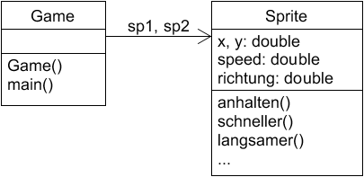
In den vergangenen Unterrichtsstunden hast du mehrere Arten von Anweisungen kennengelernt.
In die 1. Spalte füge je ein Beispiel für eine Anweisung ein, die in dieser Methode sinnvoll ist.
In die 2. und 3. Spalte füge die folgenden Begriffe ein:
Zuweisung mit Wert / Methodenaufruf / Objekterzeugung / Zuweisung mit Rechnung
Konstruktor / Methode einer Klasse mit Attributen / Methode einer Klasse mit Assoziation
In der 4. Spalte gib die allgemeine Form dieser Art von Anweisung an,
zum Beispiel Attribut = Wert;

Beispiele für Anweisungen | Art der Anweisung | Wird verwendet in | Allgemeine Form der Anweisung
Game()
{

}
void anhalten()
{

}
void schneller()
{

}
void main()
{

}
Autor: Christian Pothmann – cpothmann.de, freigegeben unter CC BY-NC-SA 4.0, Nov. 2021

